SOMMARIO
1. Introduzione 2
2. Procedura di certificazione e valutazione 2
3. Documenti di certificazione e attestati PAL CDL 3
3.1 Requisiti per il rilascio 4
3.2 Validità e mantenimento 4
3.3 Estensioni e riduzioni 4
3.4 Sospensione e revoca 4
3.5 Utilizzo del marchio di certificazione PAL CDL 4
3.6 Utilizzo di marchi IAF MLA / Accredia 5
4. Diritti e doveri 5
4.1 Diritti del Cliente 5
4.2 Doveri del Cliente 5
4.3 Diritti di PAL CDL 6
4.4 Obblighi di PAL CDL e limitazione di responsabilità 6
4.5 Riservatezza e protezione dei dati 6
5. Gestione delle controversie 6
5.1 Ricorsi 6
5.2 Reclami 6
6. Condizioni generali 7
6.1 Ambito di applicazione 7
6.2 Obblighi del Cliente 7
6.3 Obblighi di PAL CDL 7
6.4 Perfezionamento del contratto 7
6.5 Condizioni economiche 7
6.6 Modifiche dei requisiti normativi 7
6.7 Controversie e foro competente 7
7. REVISIONI 8

Introduzione
I marchi “Sistema di Gestione Certificato PAL CDL” sono marchi di certificazione protetti ai sensi di legge e costituiscono proprietà esclusiva dell’Ente di Certificazione PAL CDL.
L’uso dei marchi è riservato ai soggetti che hanno superato con esito positivo la procedura di certificazione/valutazione e che dispongono di un sistema di gestione conforme ai requisiti del modello normativo applicabile.
Lo scopo del marchio è attestare verso terzi che l’organizzazione è stata certificata o valutata da PAL CDL ed è quindi vincolata al rispetto dei requisiti e all’ambito normativo oggetto di certificazione.
PAL CDL può effettuare, su incarico di terzi, certificazioni o valutazioni basate su disciplinari specifici o schemi proprietari. Le disposizioni applicabili in tali casi sono definite nei rispettivi regolamenti dedicati.

Procedura di certificazione e valutazione
PAL CDL applica una procedura di certificazione/valutazione conforme ai regolamenti relativi ai prodotti, ai sistemi di gestione o ai disciplinari tecnico-normativi oggetto del contratto.
La pianificazione degli audit (tempistiche, durata, team di verifica, eventuali siti da includere) è definita da PAL CDL in accordo con il Cliente.
Al termine dell’audit, in caso di esito positivo e dopo delibera di certificazione, PAL CDL emette un documento di certificazione/attestato. I documenti possono essere resi pubblici nell’elenco delle organizzazioni certificate e, ove richiesto dagli obblighi di accreditamento, nei registri internazionali ufficiali.
I certificati riportano almeno:
- nome e indirizzo dell’organizzazione;
- campo di applicazione;
- norma di riferimento;
- numero di registrazione;
- periodo di validità;
- data di emissione.

Documenti di certificazione e attestati PAL CDL
Documenti emessi sono:
- Certificato obbligatorio per organizzazioni con sito singolo.
- Certificato principale con appendice obbligatoria per siti multipli.
- Certificati di sito (opzionali) con o senza sotto-appendice.
- Attestato (opzionale), su richiesta.
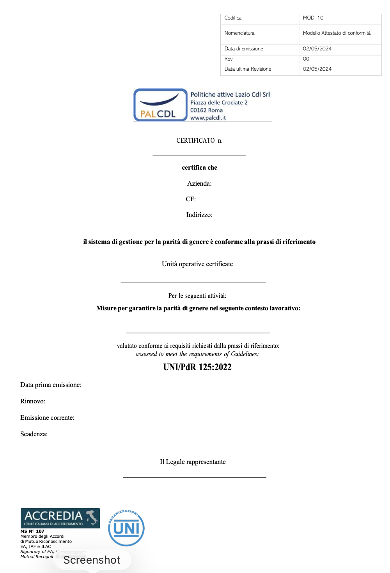
I documenti possono essere emessi in lingua italiana e, su richiesta del cliente, in ulteriori lingue.

Requisiti per il rilascio
I documenti vengono rilasciati solo dopo il superamento dell’audit e la delibera positiva della certificazione. Tutti i requisiti applicabili devono risultare soddisfatti.

Validità e mantenimento
La validità del certificato e le condizioni per il suo mantenimento sono definite nel regolamento dello schema certificativo applicabile. La continuità della certificazione è subordinata agli audit di sorveglianza e alla conferma della conformità.

Estensioni e riduzioni
Il campo di applicazione della certificazione può essere esteso o ridotto a seguito di modifiche organizzative o su richiesta del Cliente.
L’estensione genera un nuovo certificato con la medesima scadenza; la riduzione genera un nuovo documento, che può avere validità ridotta.
Le variazioni di indirizzo comportano l’emissione di un nuovo certificato aggiornato.

Sospensione e revoca
PAL CDL può sospendere o revocare la certificazione nei seguenti casi:
- uso improprio o fraudolento dei certificati o dei marchi;
- mancato rispetto dei requisiti normativi o contrattuali;
- mancato pagamento dei servizi dopo solleciti formali;
- impedimento a svolgere audit programmati;
- mancata chiusura delle non conformità entro i termini.
Durante la sospensione, il certificato risulta “sospeso” negli elenchi ufficiali.
Il ripristino della conformità deve avvenire entro 6 mesi; diversamente, si procede alla revoca.

Utilizzo del marchio di certificazione PAL CDL
Il marchio può essere utilizzato dal Cliente:
- per comunicazioni commerciali;
- su materiale informativo;
- su sito web aziendale;
- in brochure o annunci pubblicitari.
NON può essere utilizzato su:
- prodotti, imballaggi primari, secondari;
- schede tecniche;
- certificati di prova, taratura o report tecnici.
Il marchio deve essere utilizzato secondo le linee grafiche ufficiali di PAL CDL, senza modifiche non autorizzate.
L’autorizzazione decade alla scadenza, sospensione o revoca della certificazione.

Utilizzo di marchi IAF MLA / Accredia
Quando previsto, i marchi degli organismi di accreditamento o delle reti internazionali sono riportati nei certificati.
Il Cliente non è mai autorizzato a utilizzare tali marchi autonomamente.
Qualsiasi uso improprio comporta azioni correttive fino alla revoca del certificato.

Diritti e doveri

Diritti del Cliente
Durante la validità della certificazione, il Cliente può utilizzare i documenti e i marchi nei limiti definiti dal presente regolamento.

Doveri del Cliente
Il Cliente deve:
- mantenere un sistema conforme alla norma certificata;
- chiudere le non conformità nei tempi stabiliti;
- fornire agli auditor informazioni corrette, complete e veritiere;
- comunicare tempestivamente cambiamenti rilevanti (status giuridico, indirizzi, organigramma, processi, eventi critici, incidenti, ecc.);
- consentire l’accesso dell’Organismo di Accreditamento agli audit, quando richiesto;
- interrompere immediatamente l’uso di marchi e certificati in caso di revoca o sospensione.
La mancata comunicazione di modifiche può comportare audit straordinari o sospensione della certificazione.

Diritti di PAL CDL
PAL CDL può effettuare, a spese del Cliente, audit straordinari qualora emergano dubbi sulla conformità del sistema di gestione.

Obblighi di PAL CDL e limitazione di responsabilità
PAL CDL opera con competenza, imparzialità e professionalità, utilizzando personale qualificato.
PAL CDL non è responsabile per:
- mancato riconoscimento dei certificati da parte di terzi;
- danni verso clienti dell’organizzazione certificata derivanti da aspettative di qualità;
- utilizzo improprio dei certificati da parte del Cliente.

Riservatezza e protezione dei dati
PAL CDL tutela la riservatezza di tutte le informazioni acquisite durante la valutazione e le utilizza esclusivamente ai fini dell’esecuzione del contratto.
La trasmissione a terzi è consentita solo quando prevista da obblighi di legge, accreditamento o ordine dell’Autorità.

Gestione delle controversie

Ricorsi
Le decisioni di mancata emissione, sospensione o revoca della certificazione possono essere contestate tramite ricorso scritto alla Commissione di Garanzia di PAL CDL entro 30 giorni.

Reclami
Chiunque può presentare reclami scritti relativi ai servizi di PAL CDL o al comportamento di un’organizzazione certificata.
PAL CDL valuta il reclamo, adotta le misure necessarie e comunica l’esito al segnalante.

Condizioni generali

Ambito di applicazione
Le presenti condizioni si applicano a tutti i servizi erogati da PAL CDL, salvo diverso accordo scritto.

Obblighi del Cliente
Il Cliente deve fornire tutte le informazioni necessarie per l’esecuzione del contratto e risponde della loro correttezza.

Obblighi di PAL CDL
PAL CDL può adeguare la propria offerta o cessare determinati servizi, proponendo soluzioni alternative.

Perfezionamento del contratto
Il contratto si perfeziona con l’accettazione dell’offerta da parte del Cliente e la conferma formale di PAL CDL.
La disdetta del contratto o il rinvio delle attività può comportare l’addebito di penali proporzionali ai costi sostenuti.

Condizioni economiche
Si applicano i listini e le tariffe vigenti al momento dell’offerta.

Modifiche dei requisiti normativi
L’introduzione di nuovi requisiti normativi può comportare audit aggiuntivi e costi supplementari, non imputabili a PAL CDL.

Controversie e foro competente
Le parti si impegnano a ricercare una soluzione amichevole prima di adire le vie legali.
In assenza di accordo, il foro competente è quello del luogo in cui PAL CDL ha la propria sede legale, salvo diverso accordo scritto.

REVISIONI

REVISIONE | DATA | MODIFICA | REDATTO DA | VERIFICATO DA | APPROVATO DA
0 | 03.11.2025 | Prima Emissione | Direttore tecnico | RSG | Direzione

